PPREVERJANJE_Kisline, baze, soli_Raztopine_Organske kisikove spojine

OPOMBA: rešitve so podčrtane.
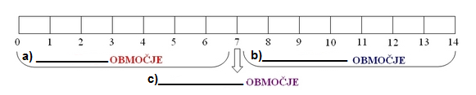
1. Dopolni pH lestvico, tako da poimenuješ območja pod a, b in c.
a) Kislo območje
b) Bazično območje
c) Nevtralno območje

2. Napiši formule naslednjih spojin:

a) Natrijev karbonat Na₂CO₃ b) Aluminijev hidroksid Al(OH)₃ c) Jodovodikova kislina HI

3. Pojasni pojem koncentrirana raztopina.
Koncentrirana raztopina ima malo topila (vode) in veliko topljenca (npr. sol).

4. Iz 100 g raztopine soli smo odparili 30 g vode, tako da je v čaši ostala čista sol. Izračunaj masni delež soli v raztopini.
m(raztopine)= 100g W(soli)= m(soli) / m (raztopine) m(raztopine)= m(soli) + m(vode)
m(vode)= 30g W(soli)= 70 g / 100 g m(soli)= m(raztopine) – m(vode)
W(soli)=? W(soli)= 0,7 m (soli)= 100g – 30g = 70g

Pravilen odgovor je C.

5. Poimenuj in napiši funkcionalni skupini za:
a) Aldehid; Ime aldehidna funk. sk, Formula funkcionalne skupine -CHO

b) Alkohol; Ime hidrokslina funk. sk., Formula funkcionalne skupine -OH

6. Opredeli trditve kot pravilne ali nepravilne.
a) Maščobe so estri glicerola in maščobnih kislin. Pravilna
b) Natrijeva mila so trda. Pravilna
c) Glukoza je predstavnik monosaharida. Pravilna

7. Napiši formuli oziroma ime naslednjih spojin:

a) metil propanoat b) 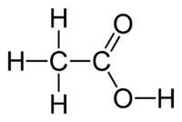 c) pentan-2-ol
CH₃-CH₂-COO-CH₃ Etanojska kislina CH₃-CH(OH)-CH₂-CH₂-CH₃
Zapis OH v oklepaju pomeni, da je
vezan točno na drugi ogljik.

8. Dopolni reakcijsko shemo reakcije alkoholov, tako da napišeš katera vrsta spojine nastane.

Sekundarni alkohol 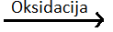 Keton

